Муниципальное бюджетное дошкольное образовательное учреждение
«Большеигнатовский детский сад комбинированного вида» Большеигнатовского муниципального района Республики Мордовия
Консультация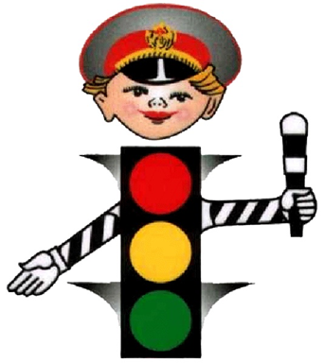
«Родителям
о правилах дорожного движения»
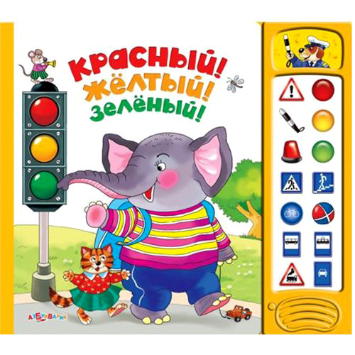
Подготовила и провела:
ст. воспитатель Куликова И.Н.

Проанализировав дорожно-транспортные происшествия, в которых
пострадали дети, установлено, что 80 % происшествий произошли в радиусе
одного километра от их дома. То есть в тех местах, где ребята должны были
бы хорошо знать условия движения транспорта, места пешеходных
переходов, установки светофоров, заведомо опасные участки.
И хотя в дошкольных учреждениях педагоги проводят занятия с детьми
по правилам дорожного движения, привлекая сотрудников дорожной
полиции, на радио и телевидении выходят специальные тематические
передачи, в различных издательствах готовятся брошюры, плакаты,
листовки, пропагандирующие правила дорожного движения, однако
ситуация к лучшему не изменяется. Более того, из года в год детский
травматизм растёт, дети гибнут и получают увечья по-прежнему большей
частью в непосредственной близости от дома.
Большинство родителей, обеспокоенных за своих детей, прибегают к
брани, многословным предупреждениям и даже к наказаниям. Такой метод
не даёт эффекта, ведь ребёнок 3-5 лет (а часто и старше) не может осознать
опасности. Он не представляет автомобиль в качестве опасности, которая
может принести увечье или лишить жизни, наоборот, с автомобилем у него
связаны приятные впечатления.
Ничто так не влечёт малыша, как автомобиль- будь то игрушечный или
настоящий. Ребёнка можно научить выполнять все требования безопасности,
не прибегая к запугиванию. Ребёнку необходимо внушить, что проезжая
часть предназначена исключительно для транспортных средств, а не для игр.
Можно научить детей ещё до того, как они пойдут в школу, умению
ориентироваться в транспортной среде, прогнозировать разные ситуации,
правильно определять место, где можно переходить дорогу, а перед
переходом быть достаточно терпеливым и всегда оглядеться по сторонам,
прежде чем сойти с тротуара.
Терпение и настойчивость являются эффективными средствами,
обеспечивающими успех дела. Терпение и настойчивость - то, чего нам так
не хватает в повседневной жизни. Терпение и настойчивость, которыми нам
необходимо запастись хотя бы ради спасения жизни и здоровья собственных
детей.
Причиной дорожно-транспортных происшествий чаще всего являются
сами дети. Приводит к этому незнание элементарных основ правил
дорожного движения, безучастное отношение взрослых к поведению детей
на проезжей части. Предоставленные самим себе, дети, особенно младшего
возраста, мало считаются с реальными опасностями на дороге. Объясняется
это тем, что они не умеют ещё в должной степени управлять своим
поведением. Они не в состоянии правильно определить расстояние до
приближающейся машины и её скорость, и переоценивают собственные
возможности, считают себя быстрыми и ловкими. У них ещё не выработалась
способность предвидеть возможность возникновения опасности в быстро
меняющейся дорожной обстановке. Поэтому они безмятежно выбегают на
дорогу перед остановившейся машиной и внезапно появляются на пути у
другой. Они считают вполне естественным выехать на проезжую часть на
детском велосипеде или затеять здесь весёлую игру. Избежать этих опасностей
можно лишь путём соответствующего воспитания и обучения ребёнка.
Важно знать, что могут сами дети:
Начиная с 3-4 лет:
- ребёнок может отличить движущуюся машину от стоящей на месте. О
тормозном пути он ещё представления не имеет. Он уверен, что машина
может остановиться мгновенно.
Начиная с 6 лет:
- ребёнок всё ещё имеет довольно ограниченный угол зрения: боковым
зрением он видит примерно две трети того, что видят взрослые;
- большинство детей не сумеют определить, что движется быстрее:
велосипед или спортивная машина;
- они ещё не умеют правильно распределять внимание и отделять
существенное от незначительного - мяч, катящийся по проезжей части, может
занять всё их внимание.
Начиная с 7 лет:
- дети могут более уверенно отличить правую сторону дороги от левой.
Важно чтобы родители были примером для детей в соблюдении правил
дорожного движения:
- не спешите, переходите дорогу размеренным шагом;
- выходя на проезжую часть дороги, прекратите разговаривать - ребёнок
должен привыкнуть, что при переходе дороги нужно сосредоточиться;
- не переходите дорогу на красный или жёлтый сигнал светофора;
- переходите дорогу только в местах, обозначенных дорожным знаком
«Пешеходный переход»;
- из автобуса, троллейбуса, трамвая, такси выходите первыми. В противном
случае ребёнок может упасть или побежать на проезжую часть дороги;
- привлекайте ребёнка к участию в ваших наблюдениях за обстановкой на
дороге: показывайте ему те машины, которые готовятся поворачивать, едут с
большой скоростью и т.д.;
- не выходите с ребёнком из-за машины, кустов, не осмотрев предварительно
дороги, - это типичная ошибка, и нельзя допускать, чтобы дети её повторяли;
- не разрешайте детям играть вблизи дорог и на проезжей части улицы.
Соблюдать правила необходимо и в автомобиле:
- пристёгиваться ремнями необходимо абсолютно всем! В том числе и в
чужом автомобиле, и при езде на короткие расстояния. Если это правило
автоматически выполняется взрослыми, то оно легко войдёт у ребёнка в
постоянную привычку;
- если это возможно, дети должны занимать самые безопасные места в
автомобиле: середину или правую часть заднего сиденья, так как с него
можно безопасно выйти прямо на тротуар;
- как водитель или пассажир вы тоже постоянно являете пример для
подражания. Не будьте агрессивны по отношению к другим участникам
движения, не обрушивайте на них поток проклятий. Вместо этого объясните
конкретно, в чём их ошибка. Используйте различные ситуации для
объяснения правил дорожного движения, спокойно признавайте и свои
собственные ошибки;
- во время длительных поездок почаще останавливайтесь. Детям необходимо
двигаться. Поэтому они будут стараться освободиться от ремней или
измотают вам все нервы;
- прибегайте к альтернативным способам передвижения: автобус,
железная дорога, велосипед или ходьба пешком.

Делаем ребятам
Предостережение:
Выучите срочно
Правила движения,
Чтоб не волновались
Каждый день родители,
Чтоб спокойно мчались
Улицей водители!

